Class Diagram
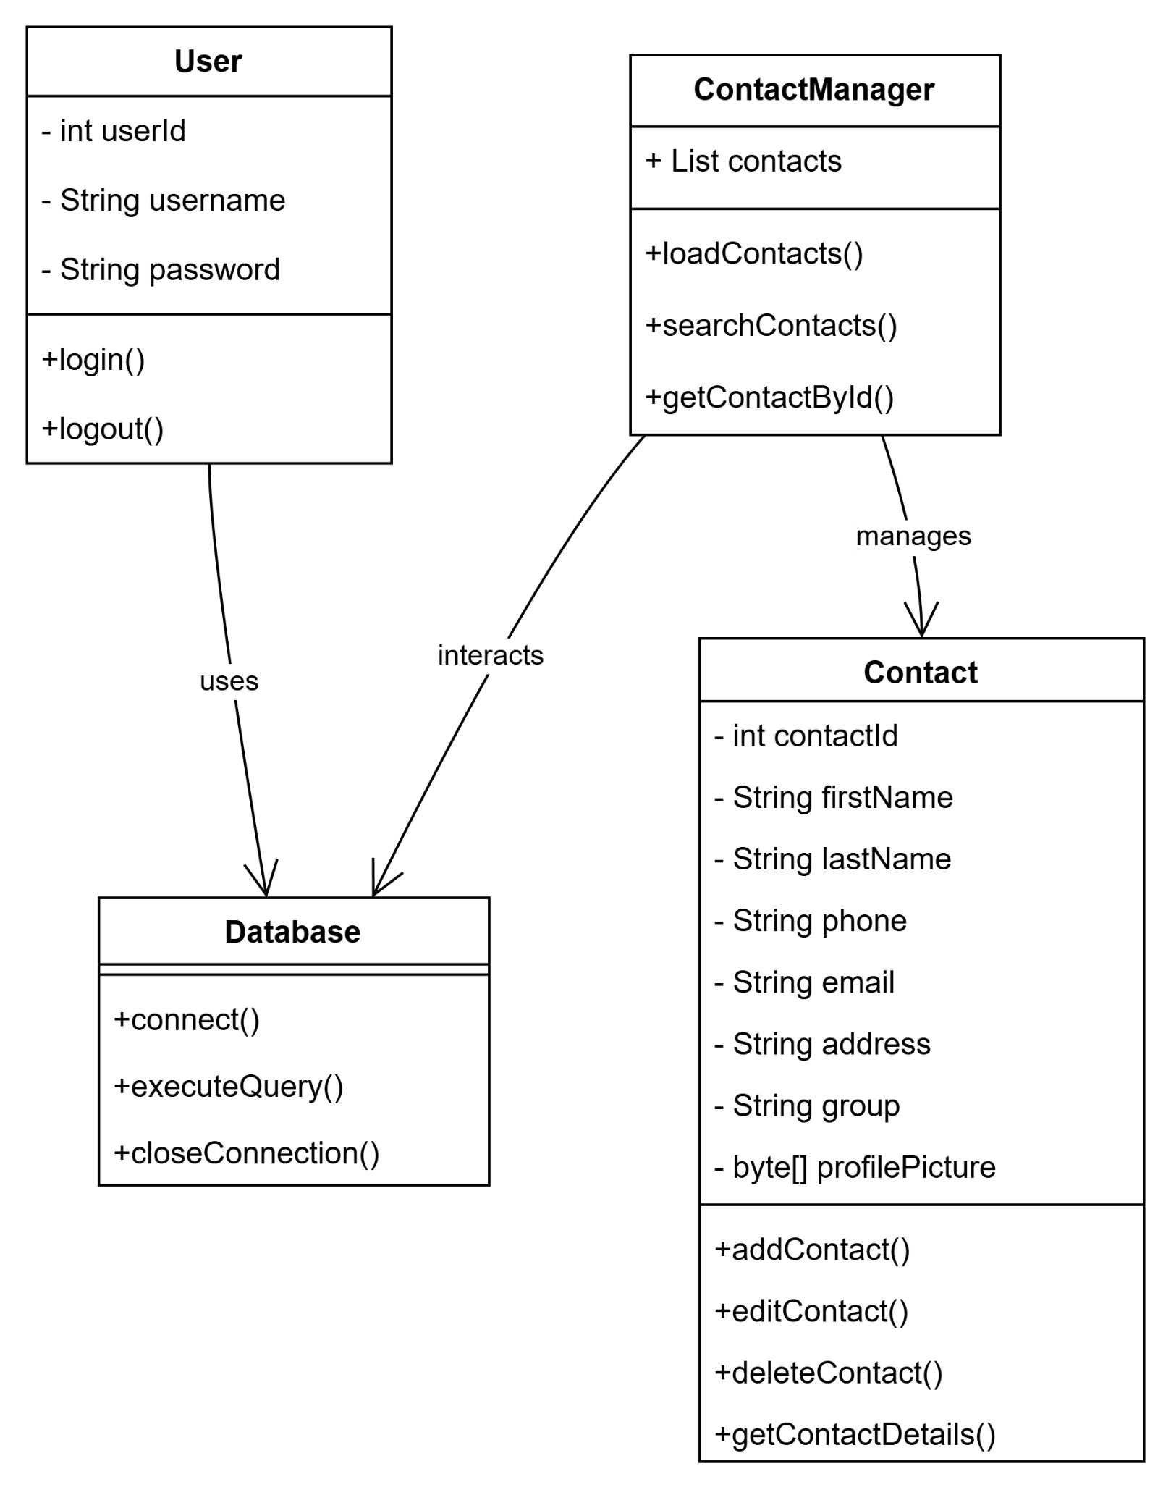

คำอธิบาย Class Diagram
1. User (คลาสผู้ใช้)
- ตัวแปร (Attributes)
  - userId เก็บหมายเลขไอดีของผู้ใช้
  - username ชื่อผู้ใช้ (สำหรับล็อกอิน)
  - password รหัสผ่านของผู้ใช้
- เมท็อด (Methods)
  - login() ใช้เข้าสู่ระบบ
  - logout() ใช้ออกจากระบบ

2. Contact (คลาสข้อมูลผู้ติดต่อ)
- ตัวแปร (Attributes)
  - contactId หมายเลขไอดีของผู้ติดต่อ
  - firstName / lastName ชื่อและนามสกุล
  - phone เบอร์โทรศัพท์
  - email อีเมลของผู้ติดต่อ
  - address ที่อยู่ของผู้ติดต่อ
  - group กลุ่มของผู้ติดต่อ (เช่น Family, Friends, Work)
  - profilePicture รูปโปรไฟล์ที่เก็บเป็น byte[]
- เมท็อด (Methods)
  - addContact() เพิ่มรายชื่อผู้ติดต่อ
  - editContact() แก้ไขข้อมูลผู้ติดต่อ
  - deleteContact() ลบข้อมูลผู้ติดต่อ
  - getContactDetails() ดึงข้อมูลรายละเอียดของผู้ติดต่อ

3. ContactManager (คลาสจัดการผู้ติดต่อ)
- ตัวแปร (Attributes)
  - contacts รายชื่อผู้ติดต่อทั้งหมดที่โหลดจากฐานข้อมูล
- เมท็อด (Methods)
  - loadContacts() โหลดข้อมูลผู้ติดต่อจากฐานข้อมูล
  - searchContacts() ค้นหารายชื่อผู้ติดต่อ
  - getContactById() ดึงข้อมูลผู้ติดต่อจาก contactId

4. Database (คลาสฐานข้อมูล)
- เมท็อด (Methods)
  - connect() เชื่อมต่อกับฐานข้อมูล
  - executeQuery() ทำคำสั่ง SQL (INSERT, UPDATE, DELETE, SELECT)
  - closeConnection() ปิดการเชื่อมต่อฐานข้อมูล

ความสัมพันธ์ระหว่างคลาส
- User ใช้งาน Database (สำหรับการล็อกอินและการจัดเก็บข้อมูล)
- ContactManager จัดการ Contact (โหลด, แก้ไข, ลบ, ค้นหา)
- ContactManager ใช้งาน Database (เพื่อดึงและบันทึกข้อมูลผู้ติดต่อ)

